Преподаватель: Пыльченкова Елена Ивановна

Эл.почта elenaokzt@yandex.ru

**Название файла:** 23.11.20 г. Шпоночные и шлицевые соединения

**Задание должно быть выполнено до 25.11.20 г.**

Задание выполнять исключительно в виде фотографий заданий, сделанных от руки

Письменно в тетради/конспекте ответить на следующие вопросы

1. Что представляет собой шпонка? Виды шпонок.
2. Достоинства и недостатки шпоночных соединений.
3. Разновидность шлицевых соединений.
4. Перечислите достоинства и недостатки шлицевых соединений.

**Литература:** Электронная библиотека «Юрайт»

1. Техническая механика: учеб. пособие для СПО/ В.М. Зиомковский,  
И.В. Троицкий; под науч. ред. В.И. Вешкурцева. – М.: Издательство Юрайт,

2019. – 288 с – (серия: профессиональное образование).  
Режим доступа.  
[https://biblio-online.ru/viewer/tehnicheskaya-mehanika-442528#page](https://biblio-online.ru/viewer/tehnicheskaya-mehanika-442528#page/15)

**Краткие теоретические сведения**

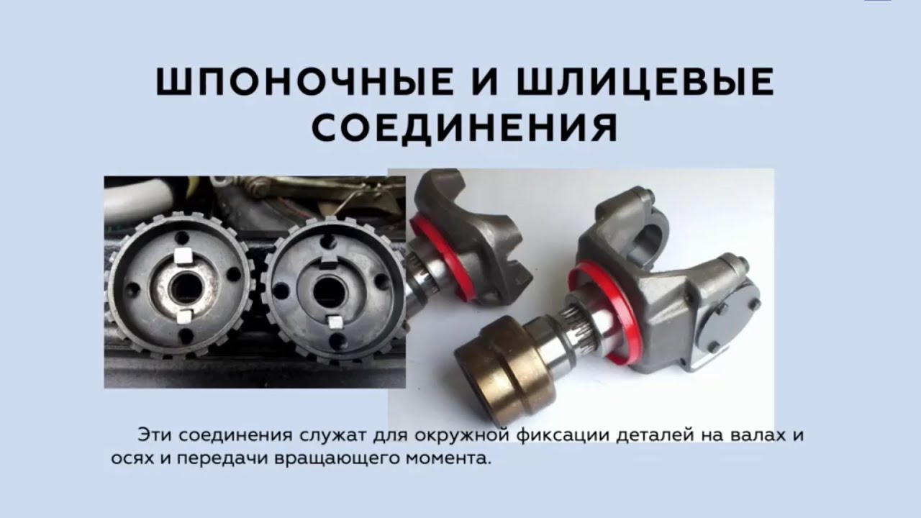

##### 

##### Шпоночные соединения

Шпоночные соединения состоят из вала, шпонки и ступицы колеса (шкива или другой детали). Шпонка представляет собой стальной брус, вставляемый в пазы вала и ступицы. Она служит для передачи вращающего момента между валом и ступицей. Основные типы шпонок стандартизованы. Шпоночные пазы у вала получаются фрезерованием дисковыми или пальцевыми фрезами, а в ступице – долблением или протягиванием.

***Достоинства:***

1) простота и надежность конструкции;

2) низкая стоимость;

3) простота сборки и разборки.

***Недостаток:***шпоночные пазы ослабляют вал и ступицу насаживаемой на вал детали.

Ослабление вала обусловлено не только уменьшением его сечения, но и появлением концентрации напряжений изгиба и кручения, вызванной шпоночным пазом.

|  |
| --- |
|  |
|  |  |

Рисунок 1 – Соединение призматическими шпонками

**Разновидности шпоночных соединений.**Все шпоночные соединения подразделяются на ненапряженные и напряженные. Ненапряженные соединения получаются при применении призматических (рисунок 1) и сегментных (рисунок 2) шпонок. Эти соединения называют ненапряженными, так как при сборке не возникает предварительных напряжений. Напряженные соединения получаются при применении клиновых (рисунок 3) и тангенциальных (рисунок 4) шпонок. При сборке соединений в их деталях возникают предварительные (монтажные) напряжения.

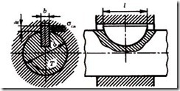

Рисунок 2 – Соединение сегментной шпонкой

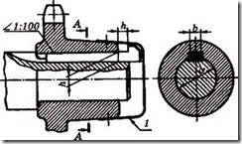

Рисунок 3 – Соединение клиновой шпонкой

A-A

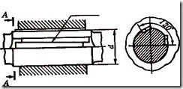

Рисунок 4 – Соединение тангенциальными шпонками

**Соединения призматическими шпонками**

Конструкции соединений призматическими шпонками изображены на рисунке 1. Рабочими являются боковые, более узкие, грани шпонок высотой *h*. Размеры сечений шпонок и пазов принимают в зависимости от диаметра вала *d*по ГОСТ 23360-78.

*Примечание.* Длины шпонок выбирают из ряда: 10; 12; 14; 16; 18; 20; 22; 25; 28; 32; 36; 40; 45; 50; 56; 63; 70; 80; 90; 100; 110; 125; 140; 160;180; 200.

По форме торцов различают шпонки со скругленными торцами – исполнение *1*(рисунок 1, в), с плоскими торцами – исполнение *3* (рисунок 1, а) и с одним плоским, а другим скругленным торцом – исполнение *2*(рисунок 1, б). Шпонки исполнения *1*рекомендуются для более точных соединений.

Призматические направляющие шпонки с креплением на валу применяют в подвижных соединениях для перемещения ступицы вдоль вала (рисунок 5).

Среднее резьбовое отверстие в шпонке служит для того, чтобы в него можно было ввернуть винт и извлечь шпонку из паза вала. При большом перемещении детали вдоль вала применяют скользящие шпонки (рисунок 6).

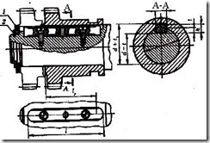

Рисунок 5 – Соединение призматической направляющей шпонкой:

1 – кольцо упорное;

2 – кольцо пружинное

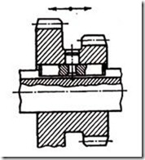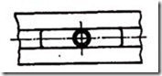

Рисунок 6 – Соединение призматической скользящей шпонкой

**Соединения сегментными шпонками.**Сегментные шпонки (рисунок 2) так же, как и призматические, работают боковыми гранями и образуют ненапряженное соединение. Их применяют при передаче небольших крутящих моментов. Сегментные шпонки (ГОСТ 24071-80) и пазы для них просты в изготовлении, удобны при монтаже и демонтаже. Широко применяются в серийном и массовом производствах.

|  |
| --- |
|  |
|  |  |

Рисунок 7 – Соединение цилиндрической шпонкой

**Соединения цилиндрической шпонкой.**Цилиндрическую шпонку (рисунок 5.7) используют для закрепления деталей на конце вала. Отверстие под шпонку сверлят и обрабатывают разверткой после посадки ступицы на вал. При больших нагрузках ставят две или три цилиндрические шпонки, располагая их под углом 180° или 120°. Цилиндрическую шпонку устанавливают в отверстие с натягом. В некоторых случаях шпонке придают коническую форму.

**Соединения клиновыми шпонками.**Клиновые шпонки (рисунок 3) имеют форму односкосных самотормозящих клиньев с уклоном 1:100. Такой же уклон имеют пазы в ступицах. Клиновые шпонки изготовляют по ГОСТ 24068-80. Головка служит для выбивания шпонки из паза. По правилам техники безопасности выступающая головка должна иметь ограждение (*1*на рисунке 3).

Клиновые шпонки забивают в пазы, в результате создается напряженное соединение, которое передает не только крутящий момент, но и осевое усилие. Эти шпонки не требуют стопорения ступицы от продольного перемещения вдоль вала. При забивании клиновой шпонки в соединении возникают распорные радиальные усилия, которые нарушают центрирование детали на валу, вызывая биение. Клиновые шпонки работают широкими гранями. По боковым граням имеется зазор.

Соединения клиновыми шпонками применяют в тихоходных передачах. Они хорошо воспринимают ударные и знакопеременные нагрузки.

**Соединения тангенциальными шпонками.**Тангенциальные шпонки (рисунок 4) состоят из двух односкосных клиньев с уклоном 1:100 каждый. Соединения тангенциальными шпонками применяют в тяжелом машиностроении при больших динамических нагрузках.

Изготавливаются по стандартам (ГОСТ 24069-80 и 24070-80), охватывающим два вида соединений: шпонки тангенциальные, нормальные для валов диаметром 60 – 1000 мм и усиленные для валов диаметром 100 – 1000 мм. Работают узкими гранями. Вводятся в пазы ударом. Создают напряженное соединение. Натяг между валом и ступицей создается в касательном (тангенциальном) направлении. При реверсивной работе ставят две пары тангенциальных шпонок под углом 120°. В современном производстве имеют ограниченное применение.

**Шлицевые (зубчатые) соединения**

Шлицевые соединения предназначены для передачи вращающего момента, образуются при наличие наружных зубьев на валу и внутренних зубьев в отверстии ступицы.

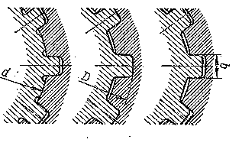

Различают шлицевые соединения:

прямобочные, эвольвентные, треугольные.

Обычно  (четное число).

Существует три вида расчета шлицевых соединений.

1. Упрощенный расчет по обобщенному критерию 

 - для неподвижных соединений;

 - для подвижных соединений, работающих без нагрузки (блок шестерен в коробке скоростей);

2. Расчет по ГОСТ 21425-75.

Уточненный расчет, учитывающий неравномерность распределения нагрузки между зубьями и по их длине (это связано с погрешностями изготовления и перекосом деталей при нагружении), приработку рабочих поверхностей, срок службы и др. факторы.

3. Расчет на износ.

Производится, если предъявляются особые требования к точности соединения в течение заданного срока службы.

